
AWASCHACHT OBJEKTFRAGEBOGEN

Priorisierung Liefertermin

NEU: Online Portal – Direkt online eingeben, speichern und an ihr zuständiges Verkaufsbüro absenden – www.rehau.de/awa-ofb

Damit wir Ihnen die zuerst benötigten Schächte kurzfristig liefern können bitten wir Sie die Schächte bzgl. Liefertermin zu priorisieren:

Bauvorhaben:

Schacht-  nummer | Block
Schacht-  nummer | Block
Block | Lieferdatum

1

2

3

4

5

6

7

8

9

10

Kontaktdaten: Lieferadresse:
_{Firma:}
_{Ansprechpartner:}
_{Anschrift:}
_{Tel.:}
_{E-Mail.:}

_{Firma:}
_{Ansprechpartner:}
_{Anschrift:}
_{Tel.:}
_{E-Mail.:}
E-Mail: Abwassertechnik@rehau.com oder an Ihr zuständiges Verkaufsbüro

AWASCHACHT OBJEKTFRAGEBOGEN

TYP: PUMPENSCHACHT

AWASCHACHT PP DN 600 / 800 / 1000 / 1200 / 1500

DN 1500 DN 1000 DN 600 Anfrage

DN 1200 DN 800 Bestellung

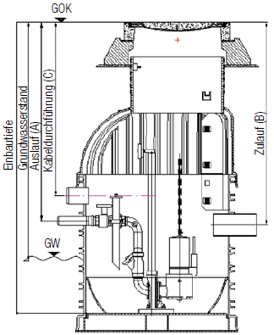
^{Bauvorhaben:}
^{Schacht-Nr: .}
Abdeckung (Klasse/Typ): Standard Kl. D / Kl. B / .
(Wenn keine Angabe, dann wird Kl. D400 BEGU angenommen) Fabrikat / Typ

Auflagering wählen: Polymerauflagering Betonauflagering

AWASCHACHT: mit Steigleiter ohne Steigleiter

Wasser Typ: Schmutzwasser Regenwasser Mischwasser

^{Einbautiefe:} ^{mm} oder ^{Höhe GOK:} ^{m}
(Von GOK bis Sohle Hauptgerinne in Schachtmitte)

^{Grundwasser (GW):} ^{mm} ^{Rohrsohle:} ^{m}
(Gemessen von GOK)

Auslauf (A)
 | Schacht-variante | Pumpwerk | Material Leitung | DN[mm] | Druck-stufe[bar] | Höhe A [mm]
Standard Ausführung
 | DN 1500  (ab 17 m³/h) | Einfach-/ Doppelpumpw. | PE/GG | 100 | 10 | 951/ 1479
 | DN 1000  (bis 17 m³/h) | Einfach/ Doppelpumpw. | Edelst. | 63 x 5,8 | 10 | 645
 | DN 800  (bis 17 m³/h) | Einfachpumpw. | Edelst. | 63 x 5,8 | 10 | 645
 | DN 600  (bis 17 m³/h) | Einfachpumpw. | Edelst. | 63 x 5,8 | 10 | 515
Individuelle Ausführung

Auslegungsparameter Pumpe Pflichtangaben |  |  |  |  |  | Kabeldurchführung (C) |  |  | Zulauf (B)
Q_{max} [m³/h] | Förder-höhe H_{geo}  [m] | Länge Druck-Rohr [m] | Werk-stoff | PN [bar] | DN/  OD  [mm] | DN/ OD [mm] | Höhe  C  [m] | Winkel [in °] |  | Material Leitung | DN/  OD [mm] | Winkel Grad | Höhe B  [mm]
 |  |  |  |  |  |  |  |  | 1
 |  |  |  |  |  |  |  |  | 2
 |  |  |  |  |  | 110 |  |  | 3
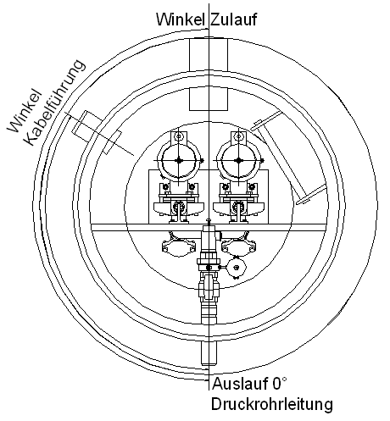
Anzahl der Pumpen | Eine Pumpe Zwei Pumpen
Pumpentyp REHAU  (Zehnder-Pumpen) | Ja nein
Alternativer Pumpentyp
Werksseitiger Pumpeneinbau  (Halterung Gestänge, Gestänge, Druckleitung, Pumpe) | Ja nein
Fäkalienhaltiges Abwasser | Ja nein

Bemerkungen:

